CHẠNG VẠNG
“Huyền ảo và đầy lãng mạn”,”Một giấc mộng tuổi teen hoàn hảo của hàng loạt những cô gái mới lớn”,.. Đây là những lời bình phẩm chân thật cho bộ phim tôi yêu thích nhất mọi thời đại: Chạng vạng. “Twillight” hay “Chạng vạng” là bộ phim chuyển thể từ cuốn tiểu thuyết đình đám cùng tên của nhà văn người Mỹ Stephanie Meyer. Đây là một bộ phim giả tưởng, lãng mạn đầy cảm xúc với tình yêu của cô gái trẻ Bella Swan và chàng trai ma cà rồng mang tên Edward Cullen. Tổng hợp các nền văn hóa trên thế giới thì có đủ loại ma, chẳng con nào đáng sợ thua kém con nào. Nhưng tôi chắc chắn một điều rằng vẻ hút hồn, quyến rũ thì không loài nào có thể sánh bằng ma cà rồng. Họ là những sinh vật khát máu về đêm, luôn rình rập để có thể chiếm đoạt linh hồn bạn. Nghe thì có vẻ đáng sợ là thế, nhưng vẻ ngoài của ma cà rồng chỉ khiến bạn muốn tiến đến gần họ hơn. Làn da trắng muốt, mái tóc đen như gỗ mun, đôi môi đỏ mọng và đôi mắt sâu hút hồn như một vực thẳm không đáy mỗi khi ai có ý định nhìn vào đó, và đúng như vậy, Bella đã bị hấp dẫn bởi Edward như thế đấy. Bốn tập phim là một chuỗi những kịch tính về hành trình tình yêu của Edward và Bella, từ cái rung động đầu tiên với nhau, mối tình tay ba, sự chia xa và tủi hờn cho đến sự hội ngộ, lựa chọn tái hợp và cuối cùng là chung sống dưới một mái nhà với nhau.
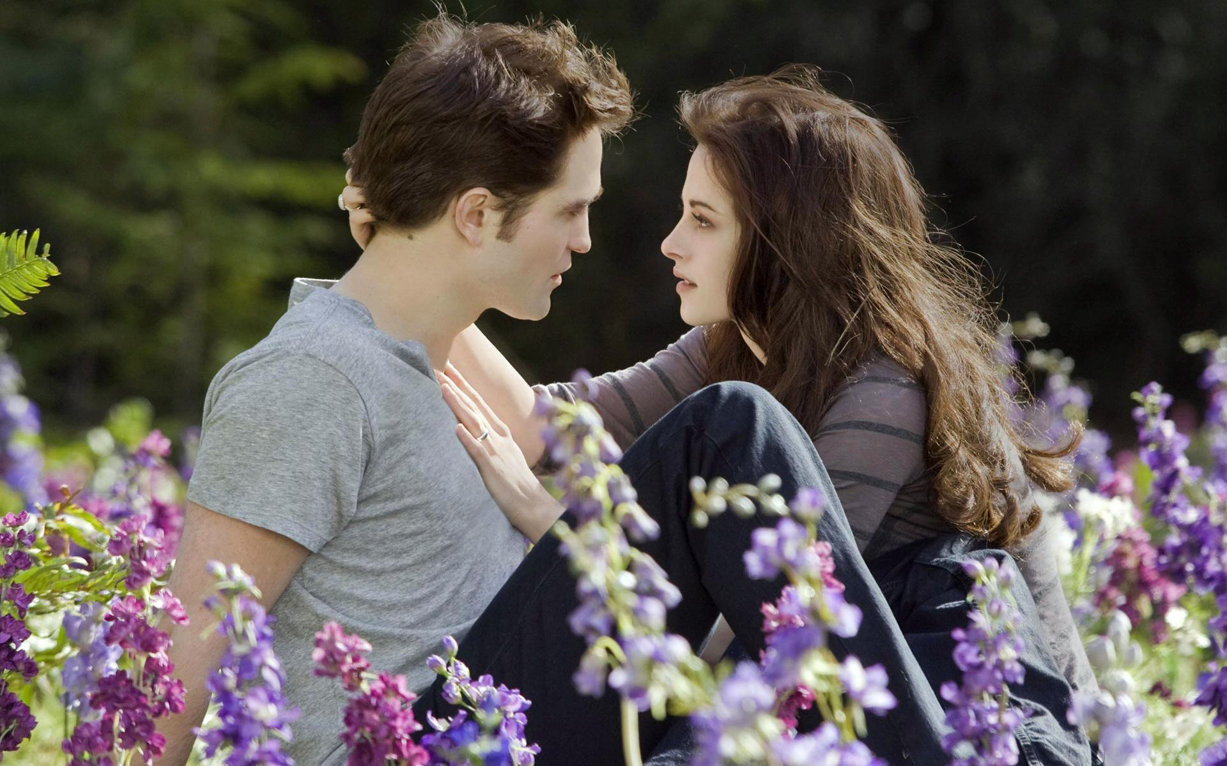
Chi tiết mà tôi thích nhất là cảnh sinh nở của Bella ở tập ba của bộ phim. Cảnh quay này đầy hồi hộp, kịch tính và phần hóa trang thì không thể thật hơn. Bella, từ khi mang thai đứa con ma cà rồng, dường như bị hút hết chất dinh dưỡng khiến cô trở nên hốc hác, xanh xao và tiều tụy đến mức đáng sợ. Ở phân cảnh này tôi đánh giá vô cùng cao phần hóa trang, từ một Kristen Stewart xinh đẹp có thể biến thành cái xác khô khốc thấy mà rùng mình. Sau khi đẻ ra đứa bé, tưởng như cô đã mất hết sức lực mà từ giã cõi đời này. Nhưng không - Edward không thể để cho cô ra đi như thế. Anh đành phải cứu Bella bằng cách cắn hàng trăm vết lên người cô - đồng thời truyền cho cô dòng máu ma cà rồng bất tử. Khi Bella tỉnh dậy, cô bắt đầu một cuộc sống mới. Cô khỏe mạnh và mang trong mình năng lực bảo vệ siêu phàm của ma cà rồng.
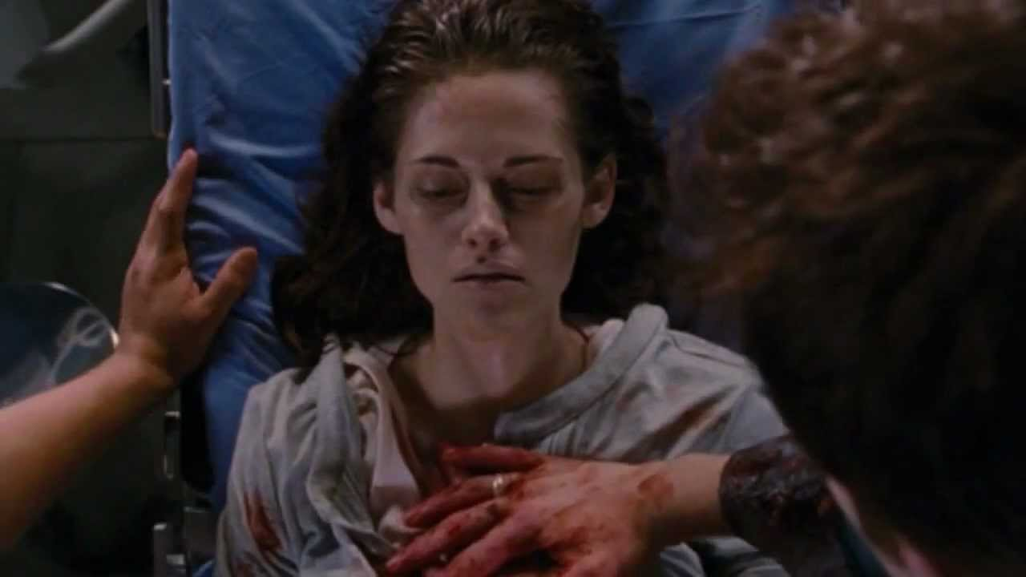
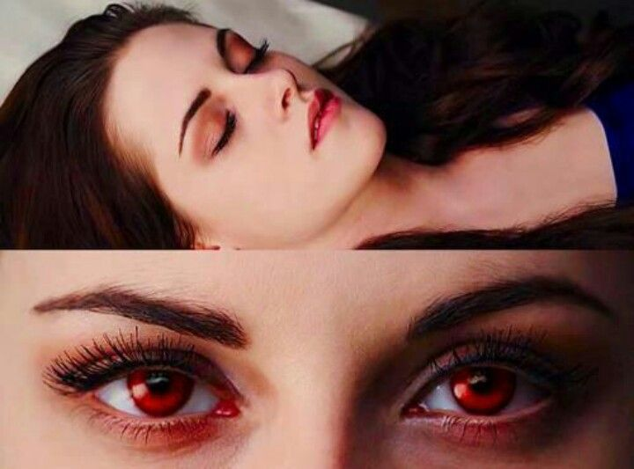
Trong bốn phần của bộ phim này, tập phim tôi thích nhất lại là tập cuối, khi con gái của Edward và Bella, Renesmee đã lớn khôn. Mặc dù cô bé vẫn mang nửa dòng máu người nhưng với con mắt dị nghị của tổ chức ma cà rồng quý tộc bậc nhất Vultori, cô bé được cho là “đứa trẻ bất tử”: loài ma cà rồng mới sinh không thể kiểm soát được cơn thèm khát của chúng - đôi khi có thể hủy diệt và tàn phá cả một ngôi làng. Nhà Cullen buộc phải tham gia đàm phán nhằm bảo vệ cho Renesmee vô tội. Đó là khi đạo diễn Bill Condon sử dụng một cú thắt nút cực mạnh trong trận chiến của nhà Cullen với nhà Vultori. Chi tiết cao trào này xoay quanh khả năng dự đoán trước tương lai của Alice - một thành viên trong gia đình Cullen. Tôi sẽ không spoil trước bộ phim vì đến khi bạn tận mắt xem nó, bạn sẽ phải ồ lên vì sự thông minh của kịch bản.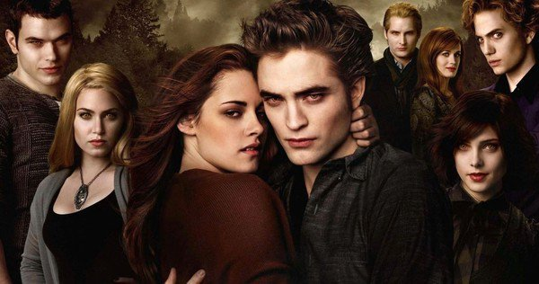
Nhân vật mà tôi yêu thích nhất thì chắc chắn là Edward Cullen rồi. Ai mà không đổ rạp trước một chàng trai “máu lạnh” nhưng lại đầy ấm áp thế chứ? Edward yêu Bella rất nhiều, anh yếu cô đến mức có thể chết vì cô, bảo vệ cô mà không màng tới mạng sống của mình. Không chỉ là một người chồng lý tưởng, Edward - đồng thời là cả gia đình Cullen, họ đều là những con người chính trực. Họ coi bản thân là những người “ăn chay” vì họ chỉ uống máu động vật chứ không bao giờ làm hại con người. Edward cũng đã từng có một quá khứ đen tối, khi anh không thể nhịn được những cơn khát máu để rồi làm thương những kẻ vô tội. Nhưng thời gian rồi cũng trôi qua, Edward - trở thành một người đàn ông tốt hơn bao giờ hết.
Để tóm lại, Twillight- chạng vạng là một bộ phim rất đáng xem nếu bạn là những cô gái tuổi teen mơ mộng, thích những thứ lãng mạn và kịch tính. Tôi mạnh tay chấm bộ phim này 4.5/5 sao cho một trải nghiệm đầy huyền ảo và lý thú.

